Cheval hors cadre

Ouvrir l’image Arab horse.jpg. Fichier > Ouvrir.
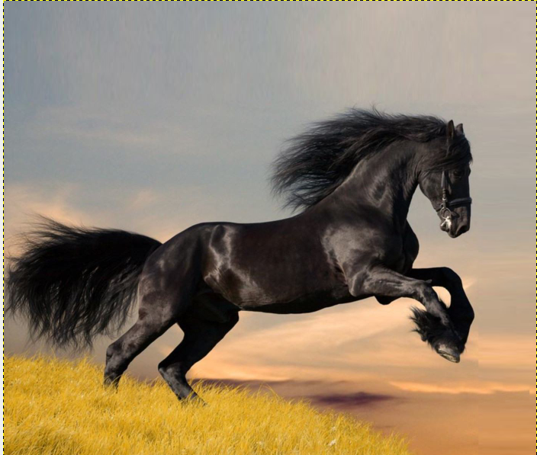
Faire un clic droit sur le calque puis Ajouter un canal alpha.
Créer un nouveau calque, le nommer cadre.
Activer l’outil de sélection rectangulaire et tracer un cadre comme pour l’image ci-dessous.
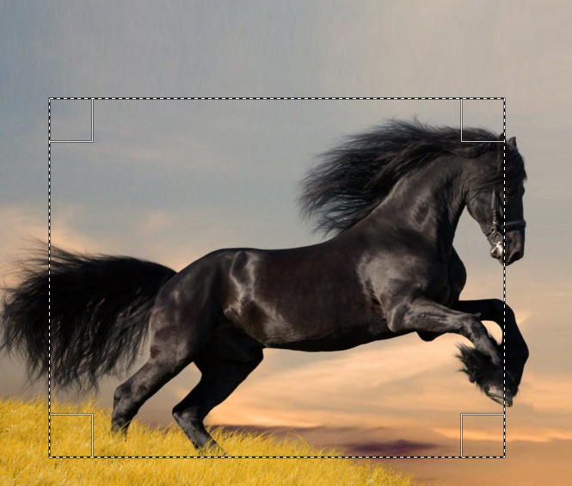
Remplir la sélection de blanc, faire Sélection > Réduire : 20 pixels.
Appuyer sur la touche Suppr du clavier.
Faire Sélection > Aucune.
Faire Calque > Découpage automatique du calque.
Enlever l’œil du calque cadre.
Activer l’outil de perspective pour déformer le cadre, les bords verticaux doivent être parallèles aux bords verticaux du calque.
Une partie de la tête du cheval doit sortir du cadre ainsi qu’une patte avant. (Voir image ci-dessous).
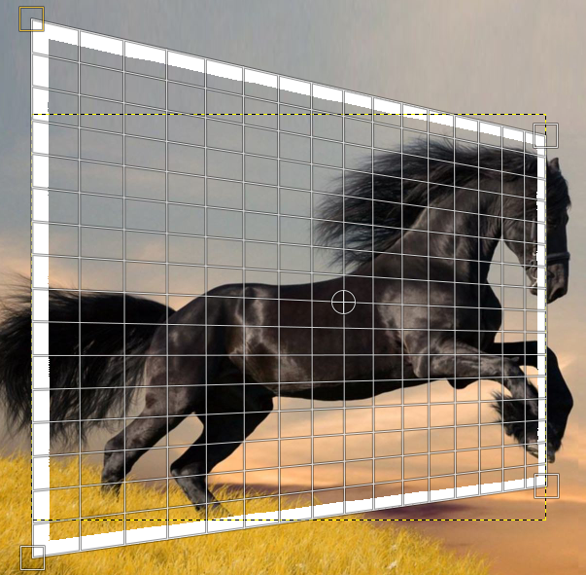
Cliquer sur le bouton Transformer pour valider.
Remettre l’œil pour rendre le calque visible.
Activer l’outil chemins et détourer l’intérieur du cadre.
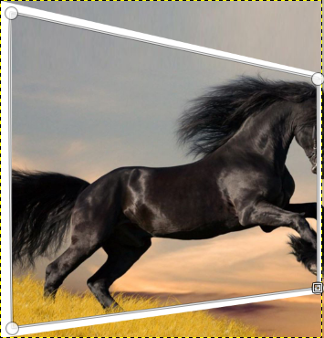
Enlever à nouveau l’œil du calque cadre.
Se positionner sur le calque Arab horse.
Se placer dans la boîte de dialogue des chemins.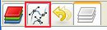
Nommer le chemin cadre. 
Faire un clic droit sur le chemin cadre puis cliquer sur Chemin vers sélection.
Détourer les parties se trouvant hors de la sélection.
Ne pas hésiter à zoomer (Ctrl + molette).
Se déplacer en utilisant la fenêtre de navigation.
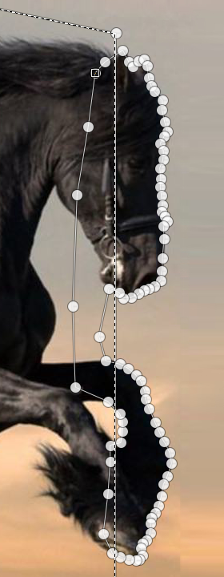
Faire un clic droit sur le chemin cadre 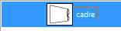 puis Ajouter à la sélection.
Revenir dans la boîte de dialogues des calques.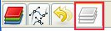
Se positionner sur le calque Arab horse
Faire Sélection > Adoucir : 5 pixels.
Faire Sélection > Inverser et appuyer sur la touche Suppr du clavier.
Faire Sélection > Aucune.
Remettre l’œil du calque cadre et placer ce calque sous le calque Arab horse.
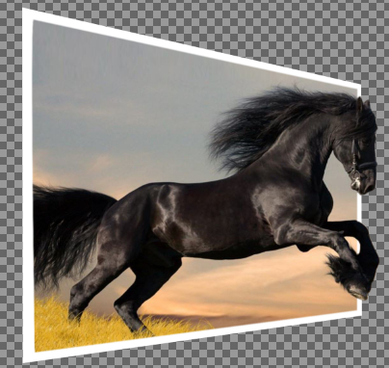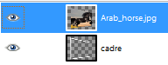
Se positionner sur le calque Arab horse puis faire un clic droit et Fusionner vers le bas.
Créer un nouveau calque, le nommer fond.
Placer le calque fond au bas de la pile.
Remplir ce calque avec un dégradé par exemple.
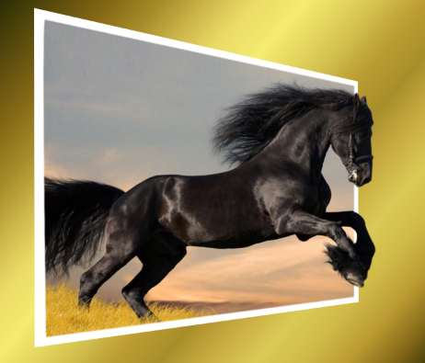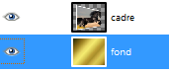
Se positionner sur le calque cadre.
Faire Filtres > Ombres et lumières > Ombre portée.
Mettre tous les paramètres à 15 et l’opacité à 80. Valider.
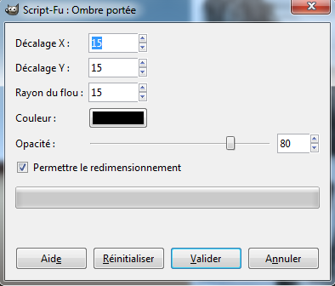
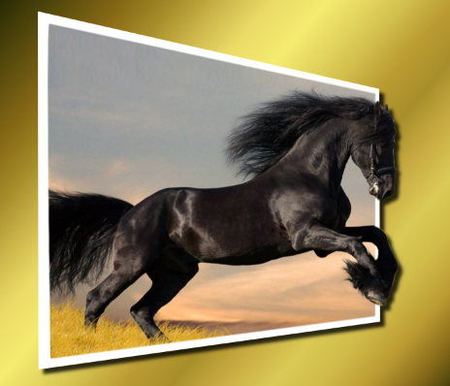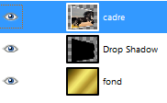

Sur le site henriavril.jimdo.com, une vidéo traite du même sujet.
Pour accéder directement au site, cliquer sur le lien suivant :

http://henriavril.jimdo.com/gimp-pr%C3%A9sentation/photos-montages/photos-hors-cadre/

